**生産技術　抵抗の接続・合成抵抗の求め方①**

氏名

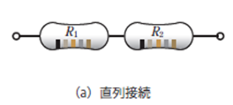<<抵抗の接続方法>>

1. 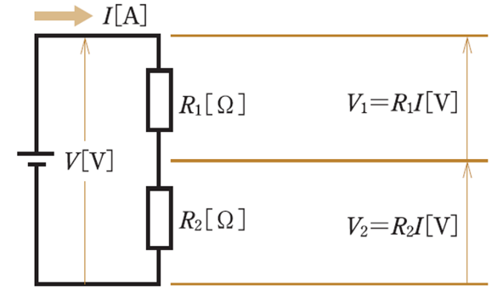　　　　　　　　　　　　　　　　　 ＜特徴＞

**＜<抵抗の直列接続の電圧・電流の関係＞>**

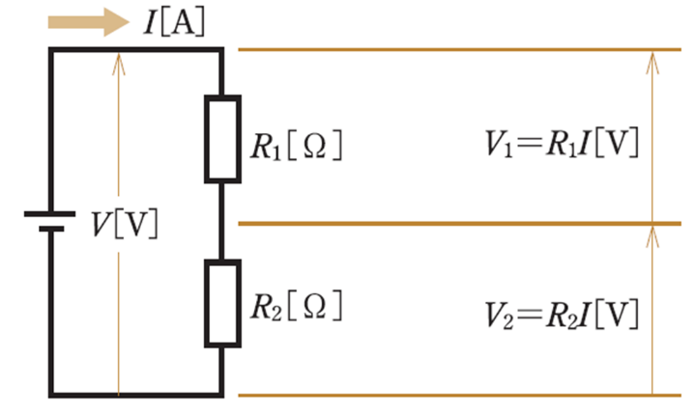 電流：

電圧；

<＜合成抵抗の求め方（直列）＞>

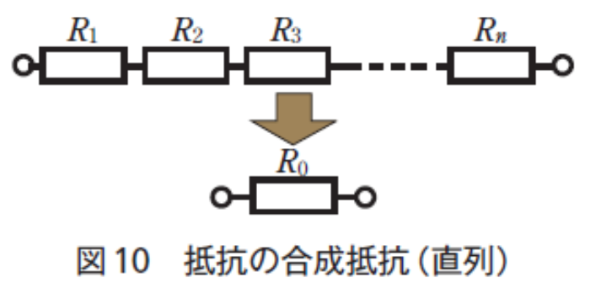 ＜合成抵抗の求め方（直列）＞

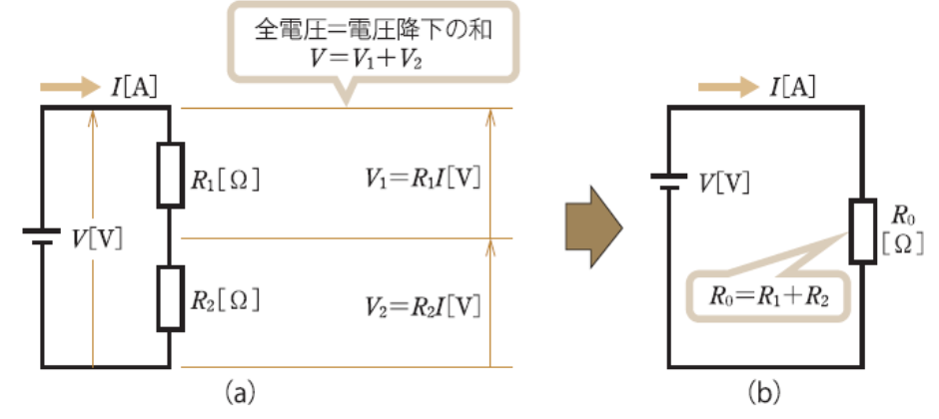

**生産技術　抵抗の接続・合成抵抗の求め方②**

氏名

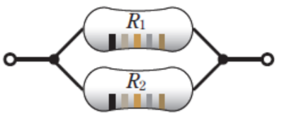

<<抵抗の接続方法>>

1. 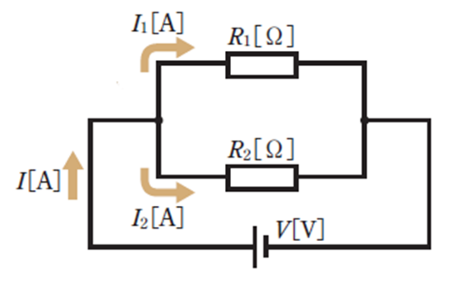　　　　　　　　　　　　　　　　　 ＜特徴＞

**<＜抵抗の並列接続の電圧・電流の関係＞>**

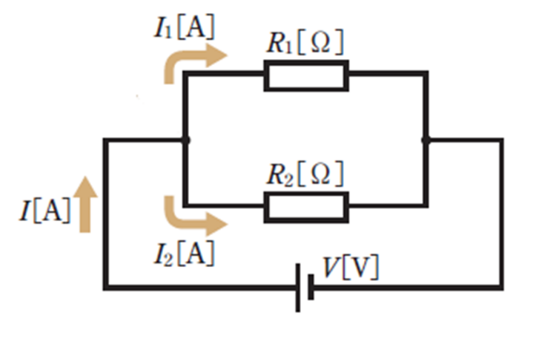 電圧：

電流；

＜＜合成抵抗の求め方（並列）＞＞

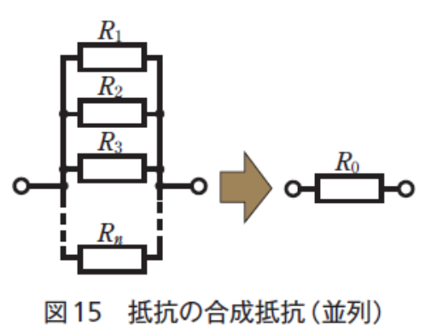 ＜合成抵抗の求め方（並列）＞

